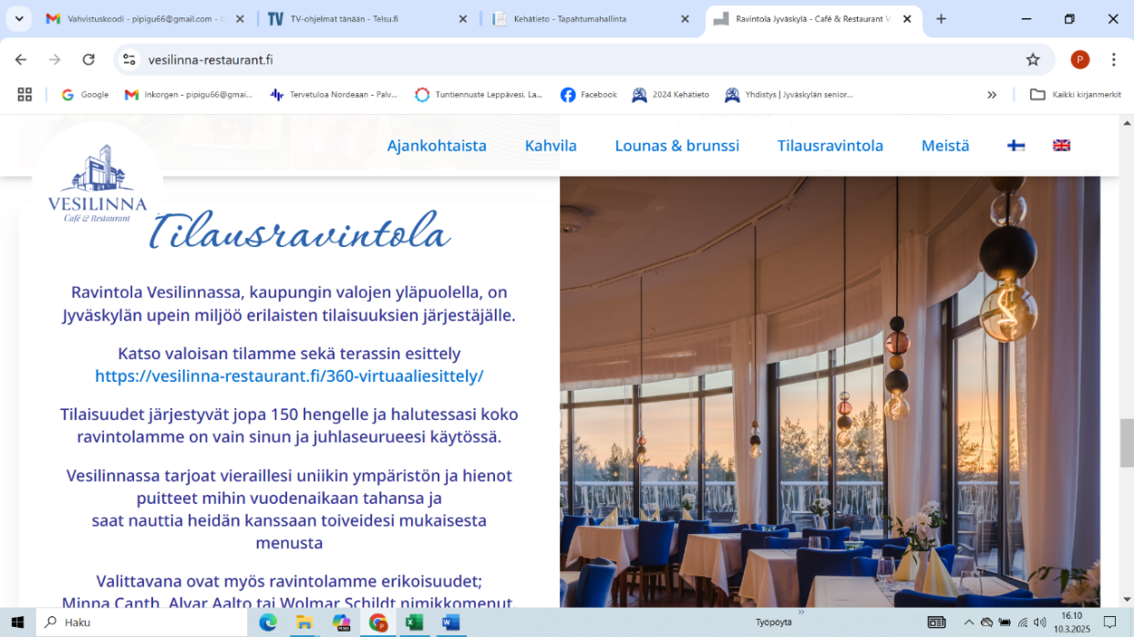
Tervetuloa Jyväskylän seniorit ry:n
kevätlounaalle Vesilinnaan
torstaina 22.5.2025 klo 14

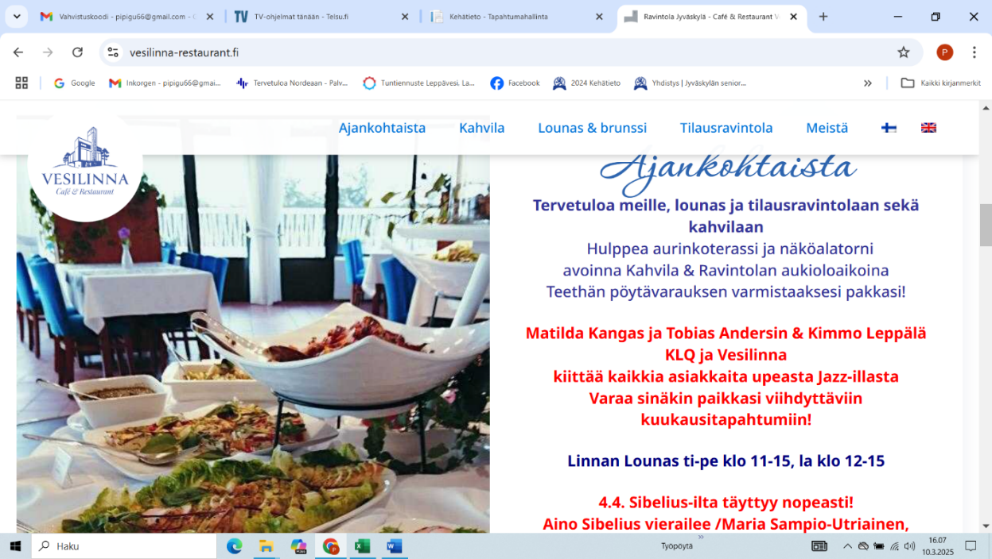
Ohjelma:
Puheenjohtajan tervetulotoivotus
Vesilinnan kuohuva alkucocktail
Tallaben musiikkia
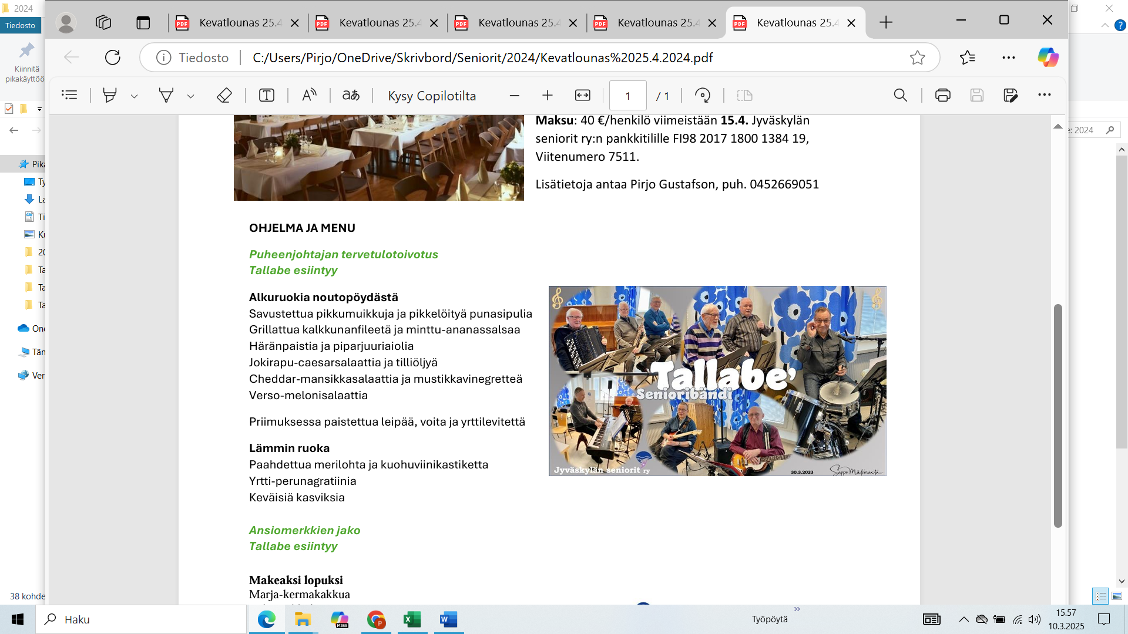
Buffetruokailu:
Vesilinnan salaattipöytä, jossa useita itse valmistettuja salaatteja
Yksi lihaleikkele ja yksi kylmä kala
Kotileipävalikoima, voi & maustelevite
Lämminruoka (lisätään toiselle kierrokselle)
Kokonaisena paistettua porsaanfileetä & pippurikermakastiketta
Vanhanajan uunilohi, karamellisoitua sipulia ja smetanaa
Kermaperunat
Värikäs kasvispaistos
Ansiomerkkien jako
Jälkiruoaksi kahvi/tee herkullisten kotileivonnaisten kera

* * * * * * * * * * * * * * * * * *
Ilmoittautumiset viimeistään 12.5.2025.
Maksu: 35 €/hlö maksettava viimeistään 15.5.2025 Jyväskylän seniorit ry:n tilille
FI98 20171800 1384 19, viitenumero 7825.
Lisätietoja antaa Pirjo Gustafson, 045 266 9051.
